辦理日期 | 課程/活動名稱
108年12月23日 | 大湖社區關懷據點活動

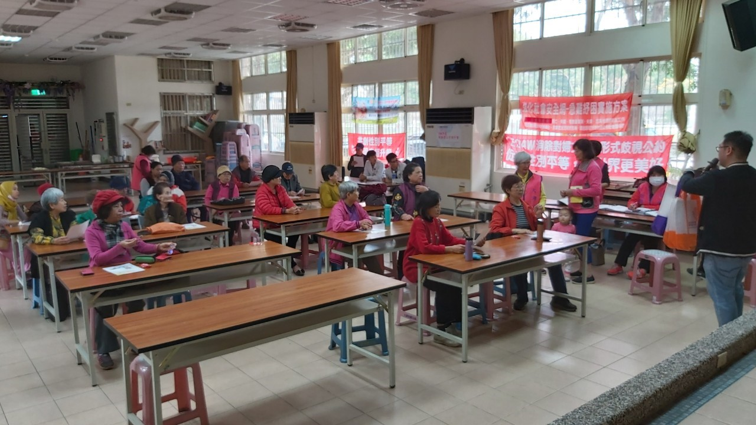
透過演說與紅布條讓民眾了解性平與CEDAW的目標與觀念
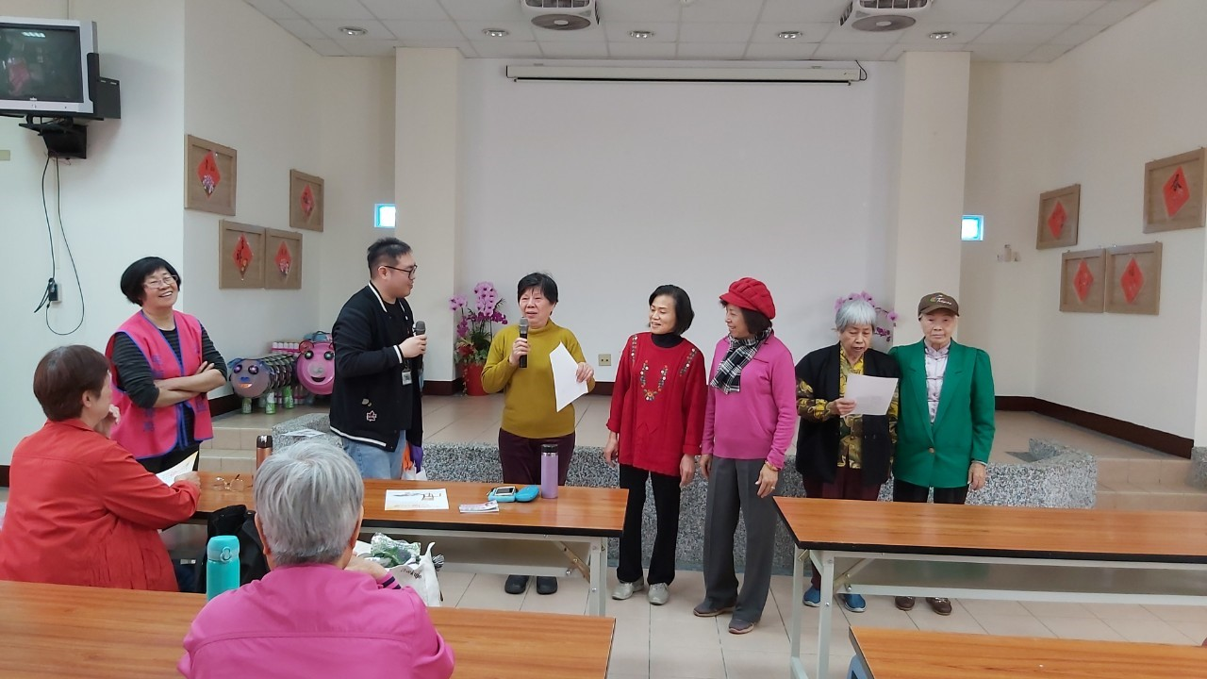
透過有獎徵答提昇民眾對於性平與CEDAW的興趣
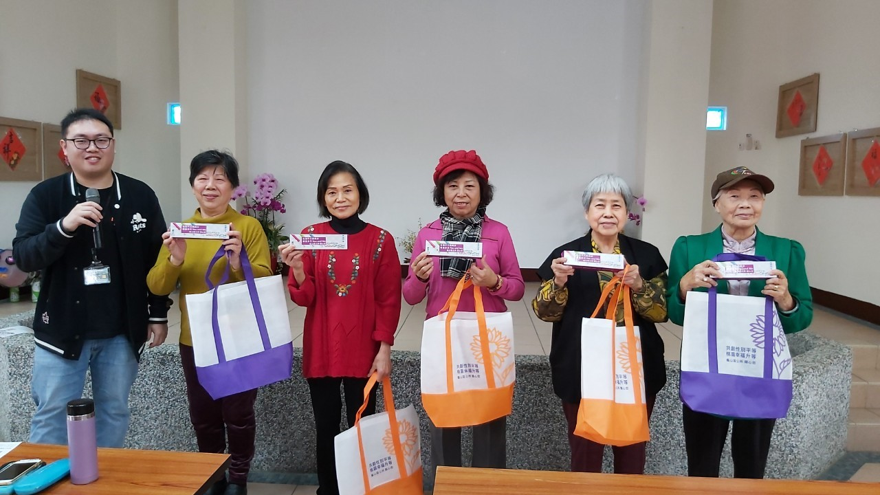
透過有獎徵答提昇民眾對於性平與CEDAW的興趣
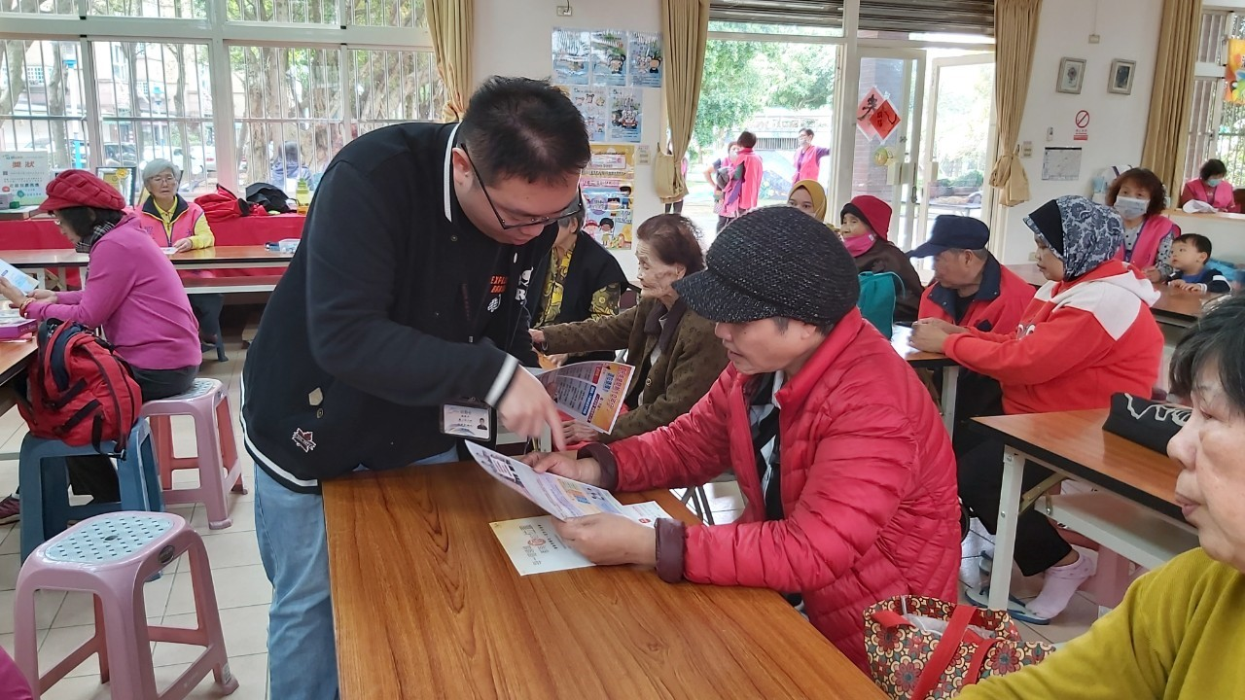
發送宣傳單張加深性平觀念

